บทที่ 3

การวิเคราะห์และออกแบบระบบติดตามเอกสารมาตรา 5

# 3.1 แผนภาพบริบท (Context Diagram)

แผนภาพบริบท เป็นแผนภาพกระแสข้อมูลระดับบนสุดที่แสดงภาพรวมของระบบเพื่อแสดงให้เห็นถึงการไหลของข้อมูลจากการวิเคราะห์ระบบติดตามเอกสารมาตรา 5 สามารถอธิบายด้วยแผนภาพบริบท โดยแสดงถึงผู้ที่เกี่ยวข้องกับระบบข้อมูลนําเข้า และข้อมูลส่งออก ดังรูปที่ 3.1

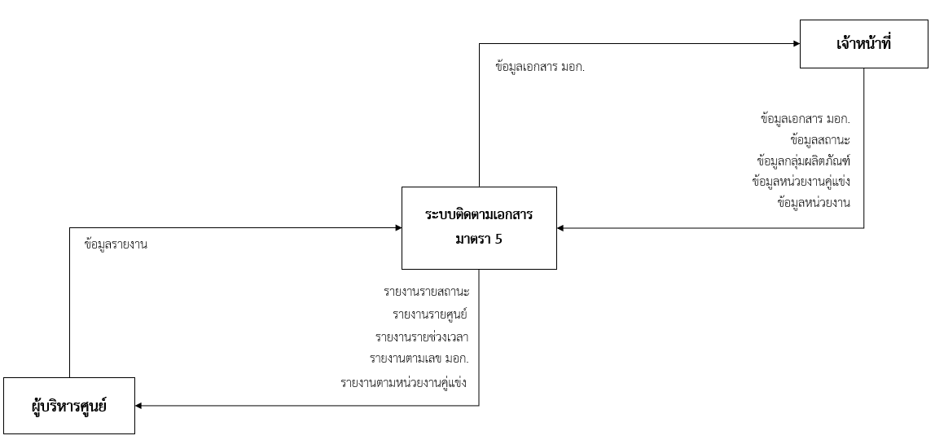

**รูปที่ 3.1** แผนภาพบริบท (Context Diagram)

อธิบายแผนภาพบริบท (Context Diagram) จากรูปที่ 3.1 แผนภาพบริบท เป็นแผนภาพกระแสข้อมูลระดับบนสุดของระบบติดตามงาน มาตรา 5 ซึ่งเป็นสัญลักษณ์ Process จะแทนการทำงานทุกขั้นตอนของระบบนี้ โดยมี ผู้เกี่ยวข้องกับระบบติดตามงาน มาตรา 5 นี้ได้แก่ ผู้บริหารศูนย์ และผู้ดูแลระบบ ซึ่ง มีข้อมูลรับเข้าและส่งออกระหว่างผู้ใช้งานภายในระบบ ซึ่งช่วยให้ทราบถึงภาพรวมว่าภายในระบบนี้ทำอะไรได้บ้างและเกี่ยวข้องกับบุคคลใดบ้างสามารถอธิบายข้อมูลที่อยู่บน Data flows เข้าและออก ของระบบได้

**3.2 แผนภาพกระแสข้อมูล(Data Flow Diagram)**

13

3.2.1 แผนภาพกระแสข้อมูลระดับที่ 0 (Data Flow Diagram Level 0)



**รูปที่ 3.2** แผนภาพกระแสข้อมูล (Data Flow Diagram)

จากรูปที่ 3.2 แผนภาพกระแสข้อมูลระดับที่ 0 (Data Flow Diagram Level 0) ผู้จัดทำ สามารถแบ่งขั้นตอนการทำงานภายในระบบ แบ่งการทำงานออกเป็น 6 กระบวนการ (Process) ด้วย การวิเคราะห์ความต้องการของผู้ใช้ที่รวบรวมมา โดยแบ่งแยกแต่ละกระบวนการตามหมวดหมู่ของ ข้อมูลดังนี้

กระบวนการที่ 1.0 เข้าสู่ระบบ โดยการเข้าใช้งานระบบจะมีผู้เกี่ยวข้องอยู่ด้วยกัน 2 ส่วน คือ ผู้บริหารศูนย์ และ เจ้าหน้าที่ และเจ้าของ เมื่อเข้าสู่ระบบจะมีการตรวจสอบข้อมูลเมื่อตรวจแล้วจะ สามารถใช้งานระบบได้

14

กระบวนการที่ 2.0 ค้นหา มอก. เจ้าหน้าที่สามารถทำการค้นหาเลข มอก. ได้ เมื่อทำการค้นหาถ้าพบว่ามีข้อมูลจะแสดงรายละเอียดออกมา ถ้าไม่มีเลขมอก. จะให้ไปทำการเพิ่ม

กระบวนการที่ 3.0 จัดการเอกสาร มอก. ในกระบวนการนี้เกี่ยวข้องการเจ้าหน้าที่ ซึ่งเจ้าหน้าที่สามารถ เพิ่ม ลบ แก้ไข เอกสารข้อมูล มอก. ได้

กระบวนการที่ 4.0 จัดการสถานะเอกสาร ในกระบวนการนี้ เจ้าหน้าที่ สามารถทำการเปลี่ยนแปลงสถานะของเอกสารตามที่กำหนดได้ โดยมีการเปลี่ยนสถานะ วันที่ของเอกสาร และหมายเหตุ

กระบวนการที่ 5.0 จัดการข้อมูลพื้นฐาน เจ้าหน้าที่สามารถทำการ เพิ่ม ลบ แก้ไข ข้อมูลสถานะกลุ่มผลิตภัณฑ์ หน่วยงานคู่แข่ง หน่วยงานที่หลักได้

กระบวนการที่ 6.0 พิมพ์รายงาน โดยที่ เจ้าหน้าที่ และผู้บริหารศูนย์ สามารถทำการเลือกพิมพ์รายงานตามรายงานที่มีได้

3.2.1 แผนภาพกระแสข้อมูลระดับที่ 1 ของกระบวนการที่ 1 เข้าสู่ระบบ

15



**รูปที่ 3.3** แผนภาพกระแสข้อมูลระดับที่ 1 ของกระบวนการที่ 1.0 เข้าสู่ระบบ

จากรูปที่ 3.3 แผนภาพกระแสข้อมูลระดับที่ 1 ของกระบวนการที่ 1.0 เข้าสู่ระบบ (Data Flow Diagram Level 1 of Process 1.0) แบ่งการทำงานออกเป็น 2 กระบวนการดังนี้

กระบวนการที่ 1.1 รับ Username / Password ทำการรับค่า Username/Password มา

กระบวนการที่ 1.2 ตรวจสอบ Username / Password ทำการตรวจสอบ Username/Password ที่รับมาว่าถูกต้องหรือไม่

3.2.2 แผนภาพกระแสข้อมูลระดับที่ 1 ของกระบวนการที่ 2 ค้นหา มอก.

16



**รูปที่ 3.4** แผนภาพกระแสข้อมูลระดับที่ 1 ของกระบวนการที่ 2.0 ค้นหา มอก.

จากรูปที่ 3.4 แผนภาพกระแสข้อมูลระดับที่ 1 ของกระบวนการที่ 2.0 ค้นหา มอก.

(Data Flow Diagram Level 1 of Process 2.0) แบ่งการทำงานออกเป็น 2 กระบวนการดังนี้

กระบวนการที่ 2.1 รับเลข มอก. ทำการรับ เลขมอก. มา

กระบวนการที่ 2.2 ตรวจสอบ เลข มอก. ทำการตรวจสอบ เลข มอก. ที่รับมาว่ามีเลข มอก.

ในระบบหรือไม่

3.2.3 แผนภาพกระแสข้อมูลระดับที่ 1 ของกระบวนการที่ 3 จัดการเอกสาร มอก.

17

ดึงข้อมูลตามที่ระบุ



แยกเก็บตามข้อมูลที่ระบุ

**รูปที่ 3.5** แผนภาพกระแสข้อมูลระดับที่ 1 ของกระบวนการที่ 3.0 จัดการเอกสาร มอก.

จากรูปที่ 3.5 แผนภาพกระแสข้อมูลระดับที่ 1 ของกระบวนการที่ 3.0 จัดการเอกสาร มอก.

(Data Flow Diagram Level 1 of Process 3.0) แบ่งการทำงานออกเป็น 3 กระบวนการดังนี้

กระบวนการที่ 3.1 เจ้าหน้าที่ทำการเพิ่มเอกสารเข้าไปในระบบ

กระบวนการที่ 3.2 เจ้าหน้าที่ทำเลือกเอกสาร มอก. และทำการแก้ไขเอกสารได้

กระบวนการที่ 3.3 เจ้าหน้าที่ทำการเลือกเอกสาร มอก. และทำการลบเอกสารได้

3.2.4 แผนภาพกระแสข้อมูลระดับที่ 1 ของกระบวนการที่ 4 จัดการสถานะเอกสาร มอก.

18



**รูปที่ 3.6** แผนภาพกระแสข้อมูลระดับที่ 1 ของกระบวนการที่ 4.0 จัดการสถานะ มอก.

จากรูปที่ 3.6 แผนภาพกระแสข้อมูลระดับที่ 1 ของกระบวนการที่ 4.0 จัดการสถานะเอกสาร มอก.

(Data Flow Diagram Level 1 of Process 4.0) แบ่งการทำงานออกเป็น 3 กระบวนการดังนี้

กระบวนการที่ 4.1 เจ้าหน้าที่ทำการเพิ่มสถานะในเอกสารที่ต้องการ

กระบวนการที่ 4.2 เจ้าหน้าที่ทำเลือกวันที่แต่งตั้งสถานะของเอกสาร มอก.

กระบวนการที่ 4.3 เจ้าหน้าที่ทำการป้อนหมายเหตุของเอกสาร มอก.

3.2.5 แผนภาพกระแสข้อมูลระดับที่ 1 ของกระบวนการที่ 5 จัดการข้อมูลขั้นพื้นฐาน

19



**รูปที่ 3.7** แผนภาพกระแสข้อมูลระดับที่ 1 ของกระบวนการที่ 5.0 จัดการข้อมูลขั้นพื้นฐาน

จากรูปที่ 3.7 แผนภาพกระแสข้อมูลระดับที่ 1 ของกระบวนการที่ 5.0 จัดการข้อมูลขั้นพื้นฐาน

(Data Flow Diagram Level 1 of Process 5.0) แบ่งการทำงานออกเป็น 3 กระบวนการดังนี้

กระบวนการที่ 5.1 เจ้าหน้าที่สามารถทำการเพิ่มข้อมูลสถานะ หรือ กลุ่มผลิตภัณฑ์ หรือ หน่วยงานหลัก และ หน่วยงานคู่แข่ง เข้าไปในระบบ

กระบวนการที่ 5.2 เจ้าหน้าที่ทำการเลือกข้อมูลสถานะ หรือ กลุ่มผลิตภัณฑ์ หรือ หน่วยงานหลัก และ หน่วยงานคู่แข่ง และทำการแก้ไขข้อมูลสถานะ หรือ กลุ่มผลิตภัณฑ์ หรือ หน่วยงานหลัก และ หน่วยงานคู่แข่ง

กระบวนการที่ 5.3 เจ้าหน้าที่สามารถทำการเลือกข้อมูลสถานะ หรือ กลุ่มผลิตภัณฑ์ หรือ หน่วยงานหลัก และ หน่วยงานคู่แข่ง และทำการลบข้อมูลสถานะ หรือ กลุ่มผลิตภัณฑ์ หรือ หน่วยงานหลัก และ หน่วยงานคู่แข่งได้

3.2.6 แผนภาพกระแสข้อมูลระดับที่ 1 ของกระบวนการที่ 6 รายงาน

20



**รูปที่ 3.8** แผนภาพกระแสข้อมูลระดับที่ 1 ของกระบวนการที่ 6.0 รายงาน

จากรูปที่ 3.8 แผนภาพกระแสข้อมูลระดับที่ 1 ของกระบวนการที่ 6.0 จัดการข้อมูลขั้นพื้นฐาน

(Data Flow Diagram Level 1 of Process 6.0) แบ่งการทำงานออกเป็น 2 กระบวนการดังนี้

กระบวนการที่ 6.1 เจ้าหน้าที่และผู้บริหารศูนย์สามารถเลือกรายงานที่ต้องการพิมพ์

กระบวนการที่ 6.2 เจ้าหน้าที่และผู้บริหารศูนย์ สามารถเลือกประเภทการพิมพ์ได้ PDF / WORD / EXCEL แล้วพิมพ์ได้

**3.3 ผังงานกระบวนการ (Process Flowchart)**

21

3.3.1 ผังงานกระบวนการจัดการเข้าสู่ระบบ



**รูปที่** **3.9** ผังงานกระบวนการจัดการเข้าสู่ระบบ

จากรูปที่ 3.9 ผังงานกระบวนการจัดการเข้าสู่ระบบจะต้องทำการใส่ username / password แล้วจะทำการตรวจสอบความถูกต้อง ถ้าข้อมูลถูกต้องจะทำการเข้าสู่ระบบแต่ถ้าข้อมูลผิด จะมีแจ้งเตือน ข้อมูลไม่ถูกต้อง แล้วให้ใส่ Username / Password ใหม่

3.3.2 ผังงานกระบวนการค้นหา มอก.

22



**รูปที่** **3.10** ผังงานกระบวนการค้นหาเอกสาร มอก.

จากรูปที่ 3.10 ผังงานกระบวนการค้นหาเอกสาร มอก.จะมีการค้นหา เลข มอก. แล้วจะทำการค้นหาว่ามีเลข มอก. นี้หรือไม่ถ้าจะเข้าหน้าจอแสดงรายละเอียดแต่ถ้าไม่มีในการค้นหา จะมีแจ้งเตือน ว่าไม่มีเลข มอก. นี้ในระบบ แล้วค้นหาเลข มอก.

3.3.3 ผังงานกระบวนการจัดการเอกสาร มอก.

23



**รูปที่** **3.11** ผังงานกระบวนการจัดการเอกสาร มอก.

จากรูปที่ 3.11 ผังงานกระบวนการจัดการเอกสาร มอก. จะมีเพิ่ม ลบ แก้ไข ดูรายละเอียดของเอกสารต่างๆ

3.3.4 ผังงานกระบวนการจัดการสถานะของเอกสาร

24



**รูปที่** **3.12** ผังงานกระบวนการจัดการสถานะของเอกสาร มอก.

จากรูปที่ 3.12 ผังงานกระบวนการจัดการสถานะของเอกสาร มอก. เมื่อทำการเลือก เอกสารที่ต้องการ จะเข้าหน้ารายละเอียดของเอกสารนั้นๆ แล้วคลิกปุ่มแก้ไขข้อมูล จะมีหน้าแก้ไข พร้อมกับสามารถเปลี่ยนสถานะ วันที่แต่งตั้งสถานะ หมายเหตุ ด้วย เมื่อทำการเปลี่ยน / แก้ไข แล้ว จะทำการบันทึกข้อมูลการแก้ไข

3.3.5 ผังงานกระบวนการจัดการข้อมูลพื้นฐาน

25



**รูปที่** **3.13** ผังงานกระบวนการจัดการข้อมูลขั้นพื้นฐาน

จากรูปที่ 3.13 ผังงานกระบวนการจัดการจัดการข้อมูลขั้นพื้นฐาน เมื่อทำการเลือกรายการข้อมูลพื้นฐาน แต่ละรายการ สามารถทำการ แก้ไข ลบ ได้

3.3.6 ผังงานกระบวนการพิมพ์รายงาน

26



**รูปที่** **3.14** ผังงานกระบวนการพิมพ์รายงาน

จากรูปที่ 3.14 ผังงานกระบวนการพิมพ์รายงาน เมื่อทำการเลือกรายงานที่ต้องการพิมพ์ สามารถเลือกพิมพ์รายงานได้

**3.4 การออกแบบสิ่งนำออก (Output Design)**

27

3.4.1 สำเนาชั่วคราว (Hard Copy) ได้แก่ ข้อมูลเอกสาร

1) ข้อมูลเอกสารรูปแบบ PDF

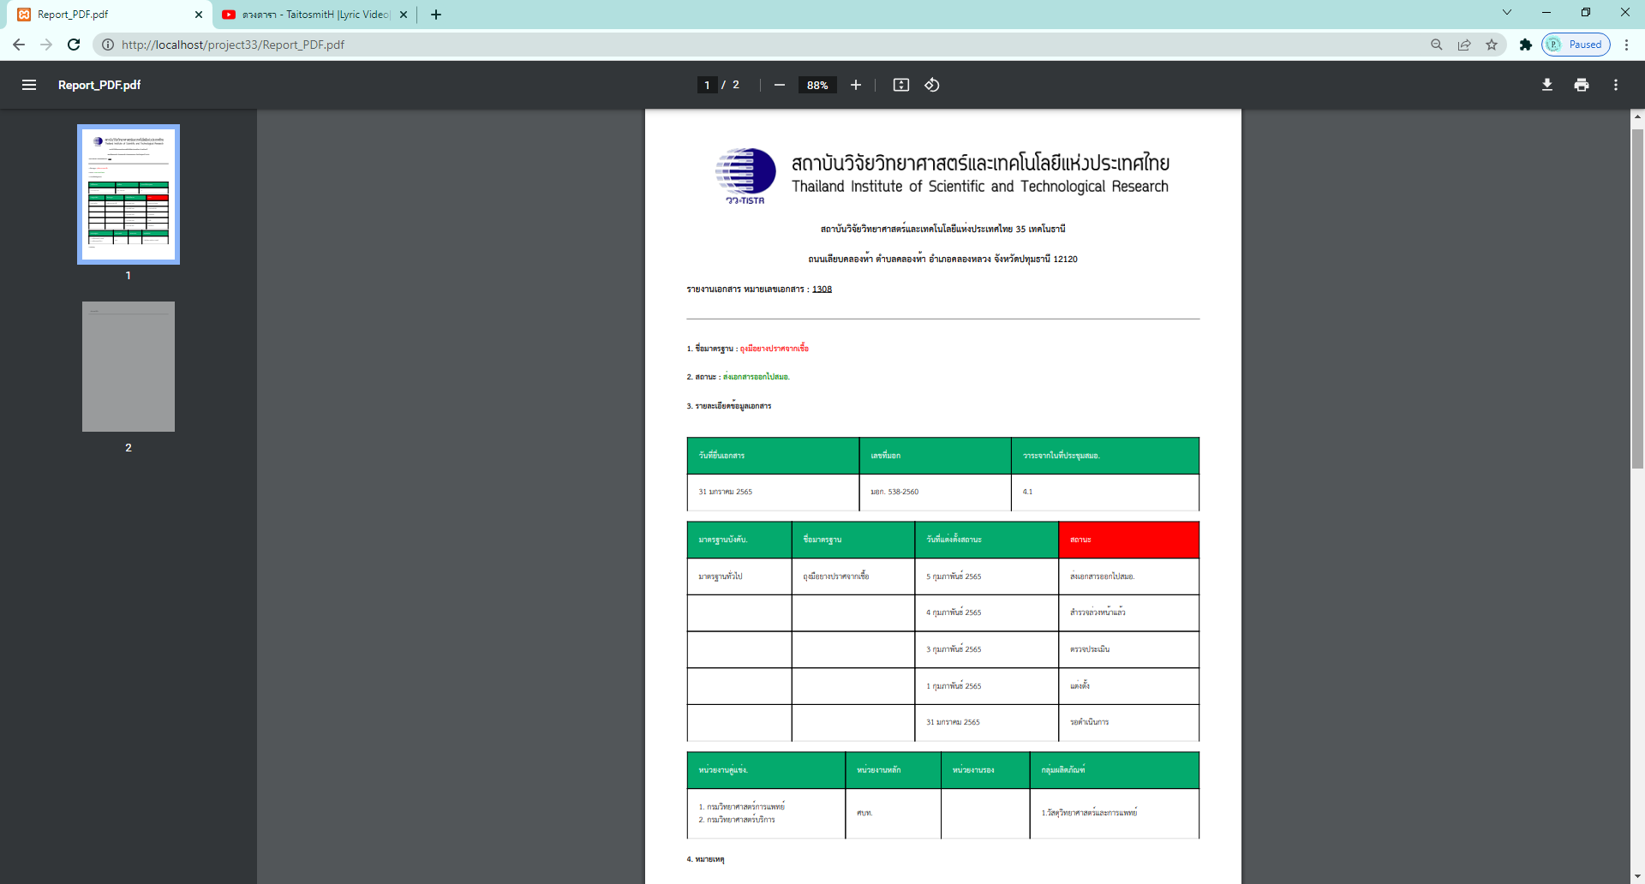

**รูปที่ 3.15** หน้าจอข้อมูลเอกสารรูปแบบ PDF

2) ข้อมูลเอกสารรูปแบบ EXCLE

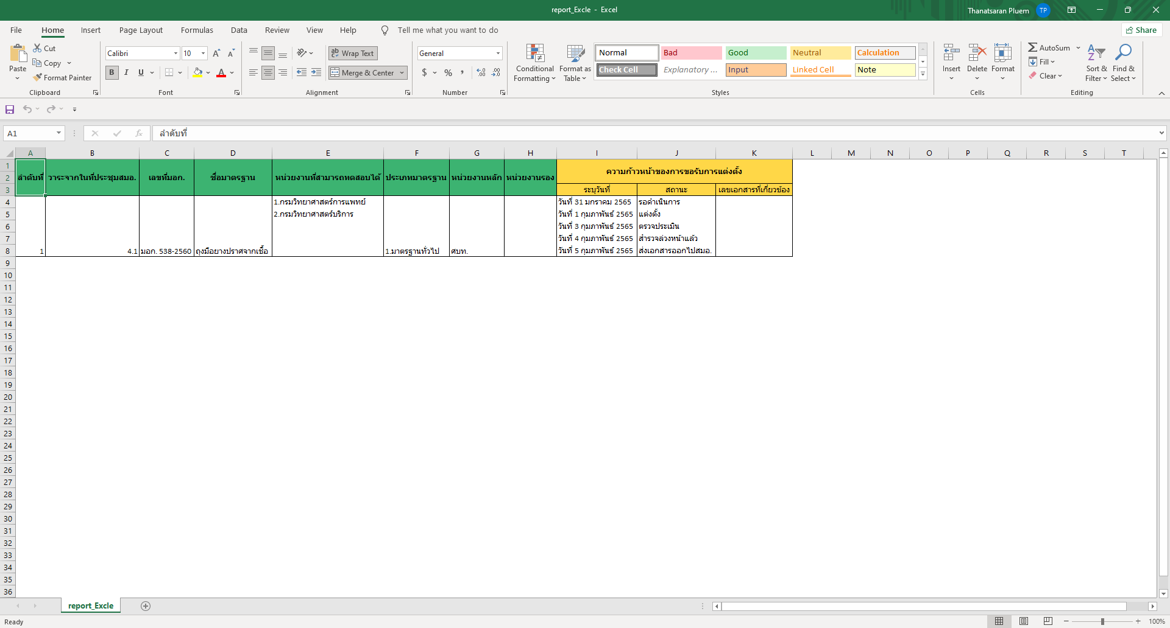

**รูปที่ 3.16** หน้าจอข้อมูลเอกสารรูปแบบ EXCLE

3) ข้อมูลเอกสารรูปแบบ WORD

28

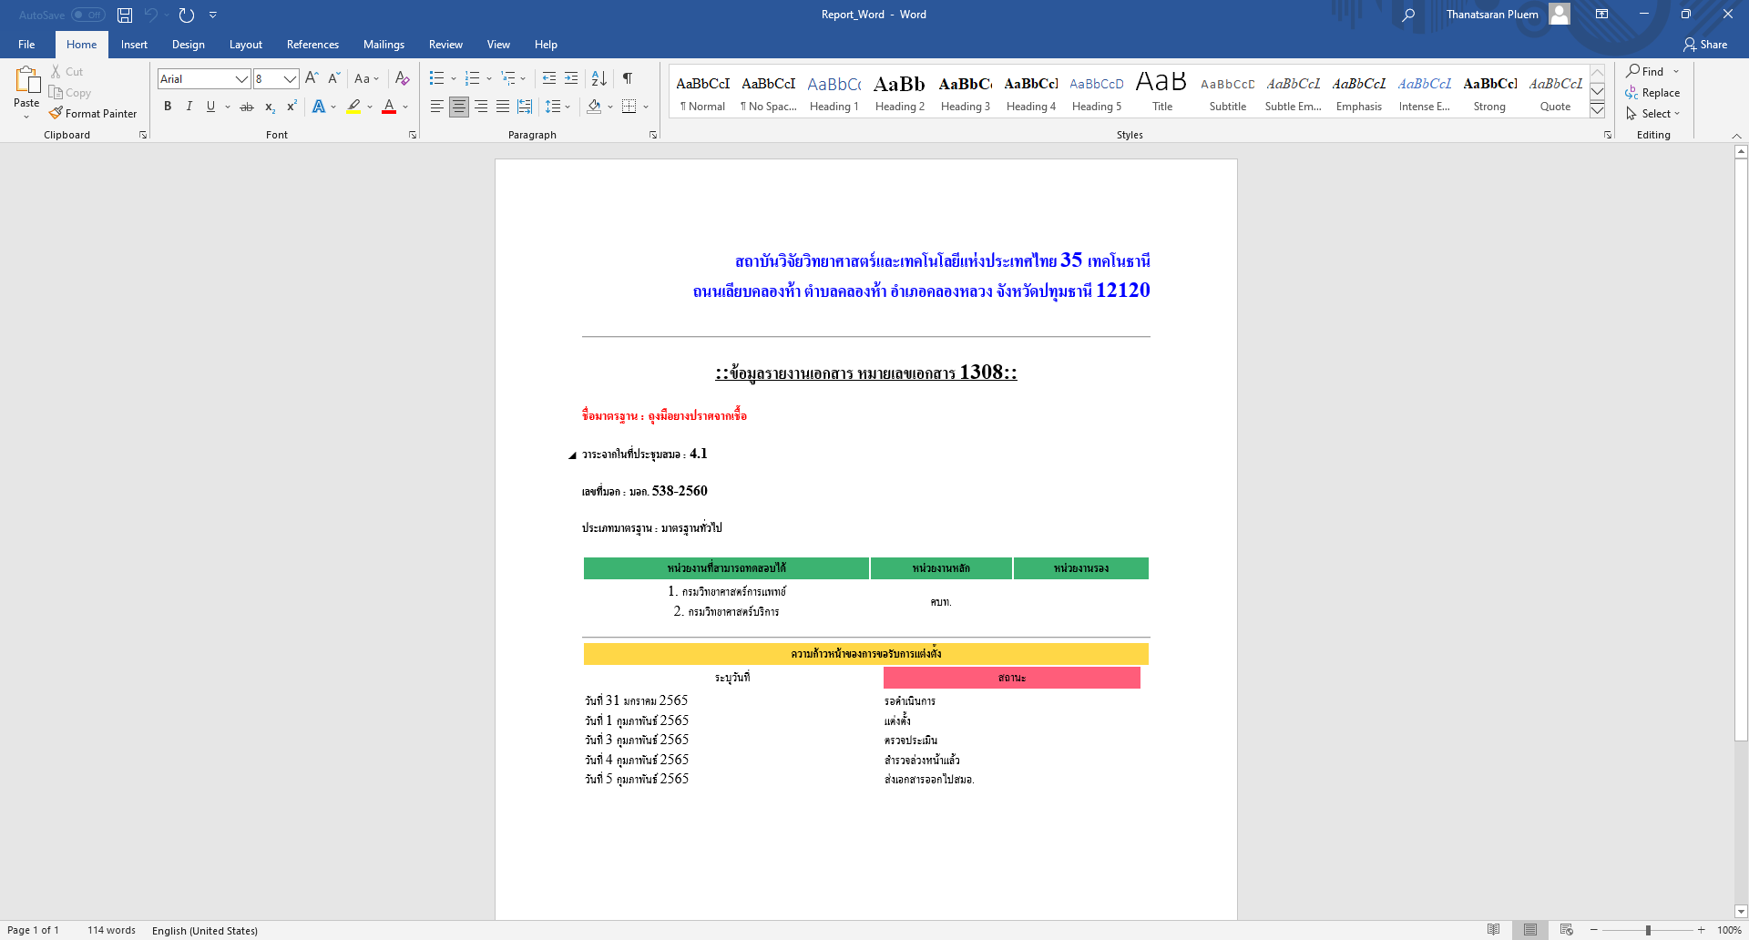

**รูปที่ 3.17** หน้าจอข้อมูลเอกสารรูปแบบ WORD

3.4.2 สำเนาถาวร (Soft Copy) คือ รายงานที่แสดงผลทางจอภาพ (Screen) ได้แก่ เอกสารทั้งหมด ข้อมูลรายละเอียดเอกสาร

29

1) ข้อมูลเอกสารทั้งหมด

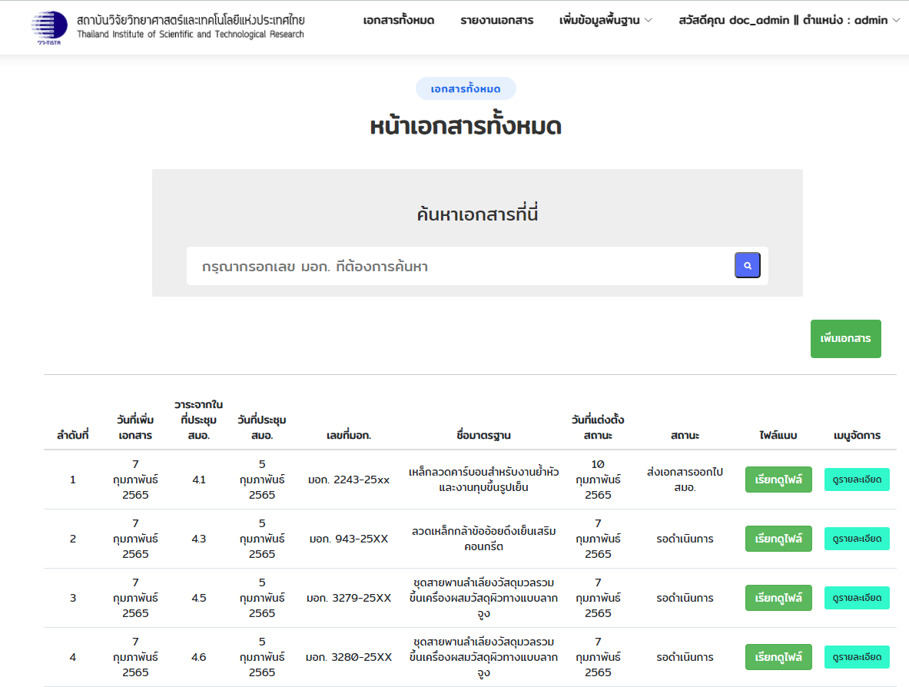

**รูปที่ 3.18** หน้าจอข้อมูลเอกสารทั้งหมด

2) ข้อมูลรายละเอียดเอกสาร

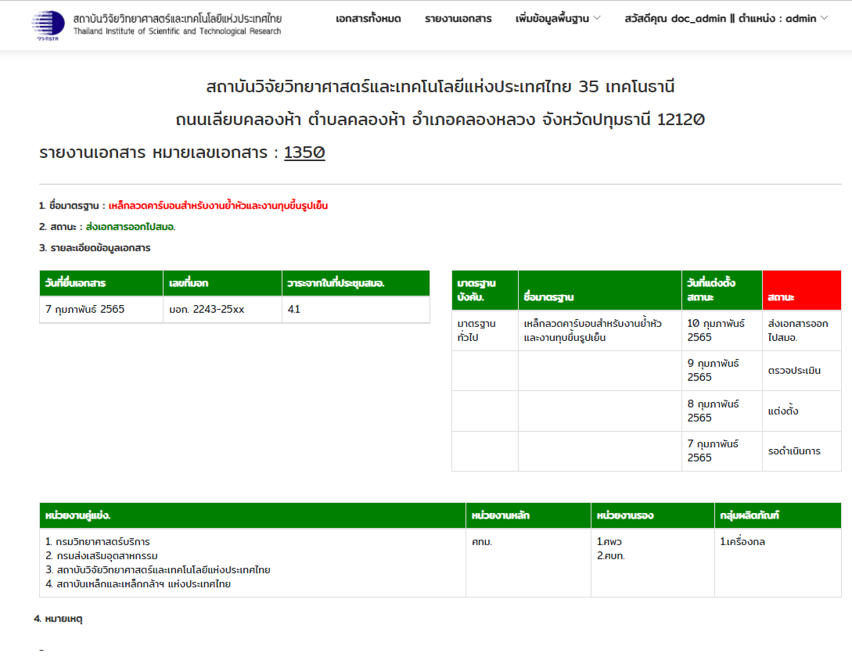

**รูปที่ 3.19** หน้าจอข้อมูลเอกสาร

**3.5 การออกแบบสิ่งนําเข้า (Input Design)**

30

3.5.1 การออกแบบข้อมูลนำเข้า (Input Data Design) เป็นการแสดงข้อมูลที่ถูกป้อนเข้าสู่

ระบบ

1) หน้าจอเข้าสู่ระบบ

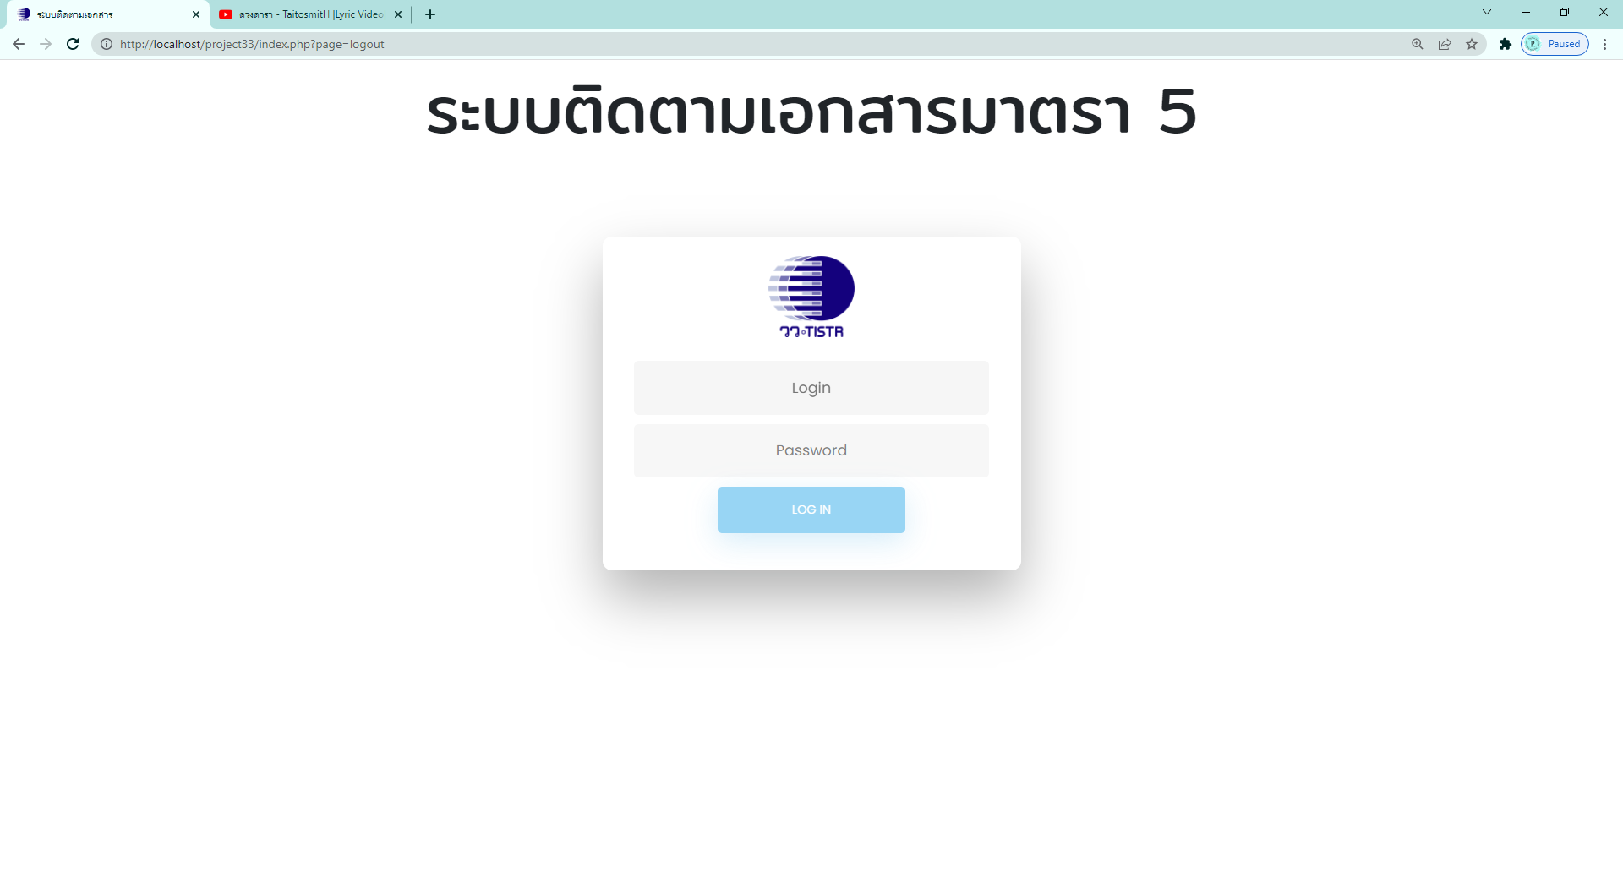

**รูปที่ 3.20** หน้าจอเข้าสู่ระบบ

2) หน้าจอการเพิ่มเอกสาร

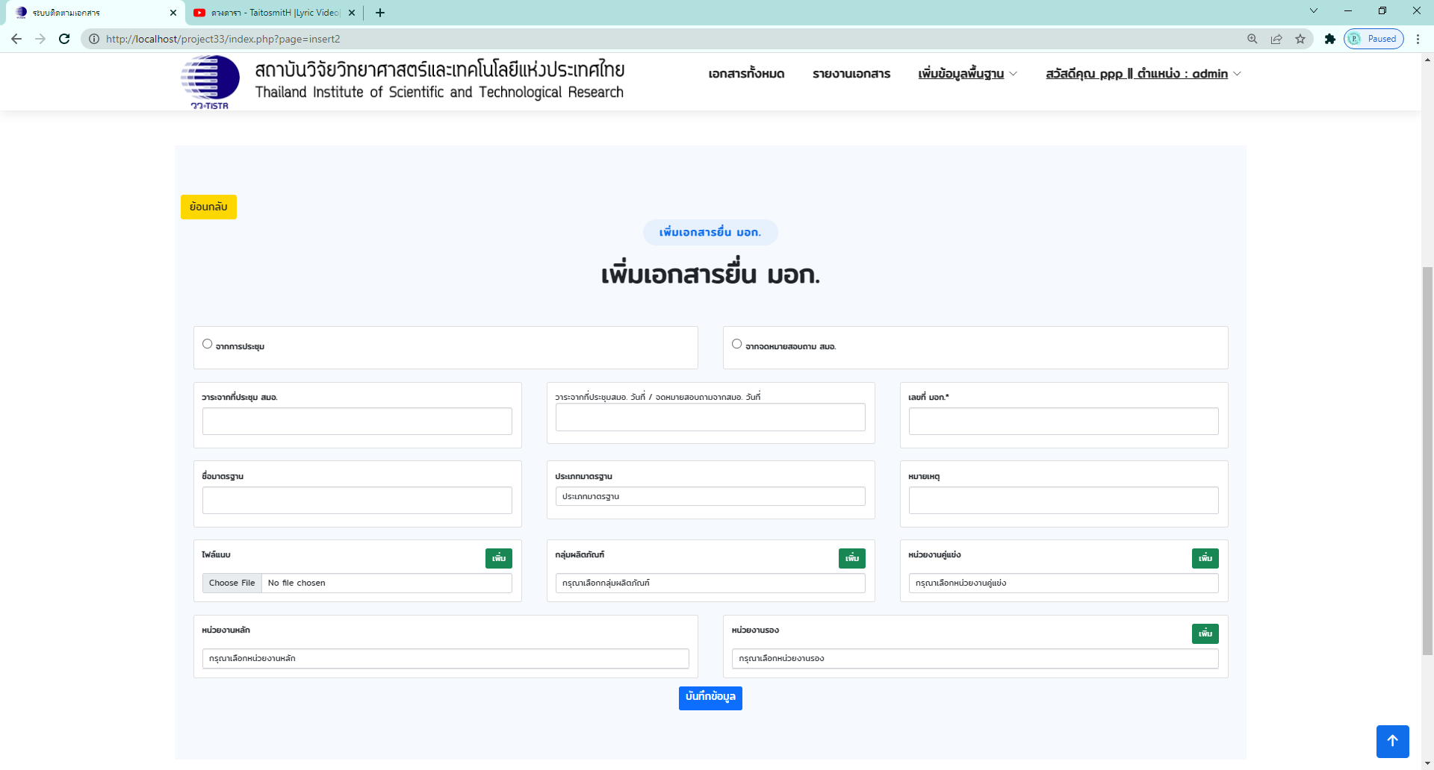

**รูปที่ 3.21** หน้าจอหน้าเพิ่มเอกสาร

3) หน้าจอแก้ไขเอกสาร

31

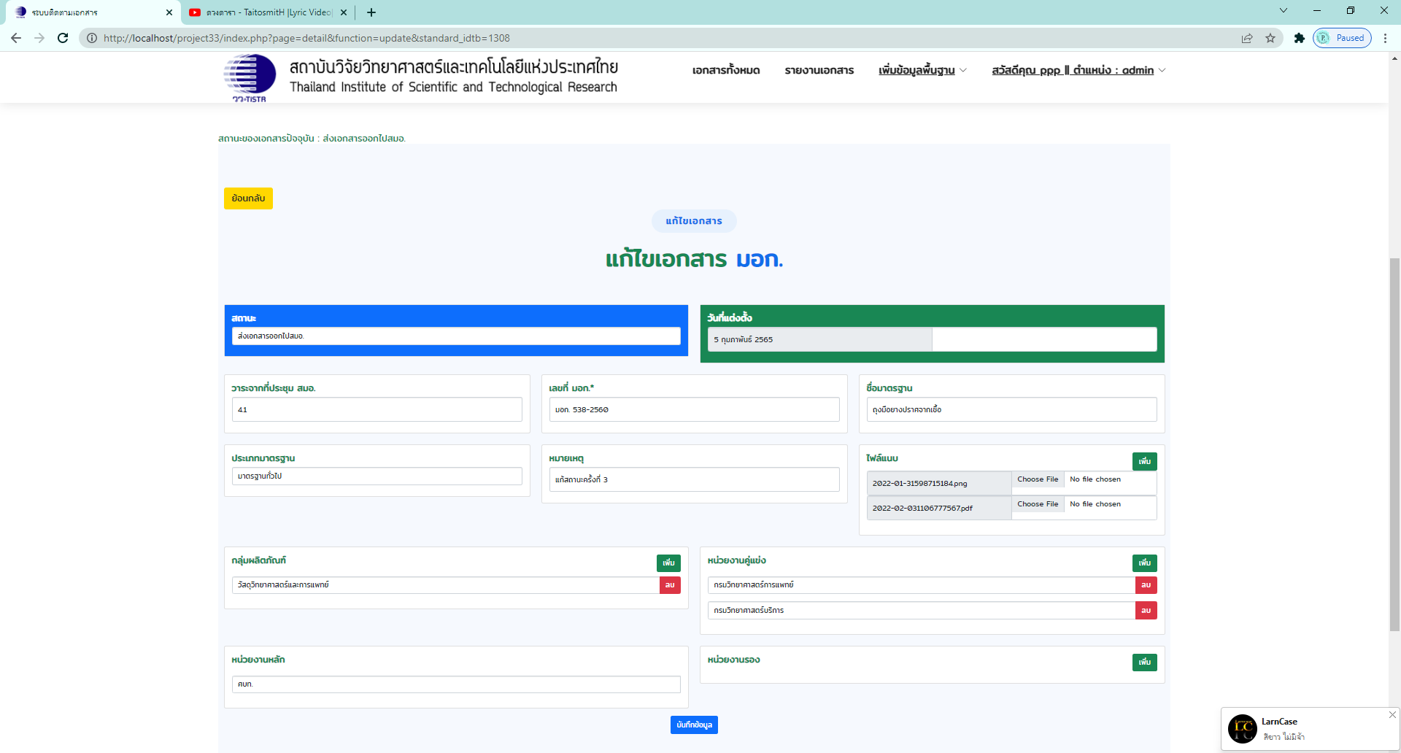

**รูปที่ 3.22** หน้าจอแก้ไขเอกสาร

**3.6 การออกแบบฐานข้อมูล (Database Design)**

32

3.6.1 แผนภาพความสัมพันธ์ของข้อมูล (Entity Relationship Diagram) ของระบบติดตามเอกสารมาตรา 5 ดังรูปที่ 3.23



**รูปที่ 3.23** แผนภาพความสัมพันธ์ของข้อมูล (Entity Relationship Diagram)

**3.7 พจนานุกรมข้อมูล (Data Dictionary)**

3.7.1 ตารางหลัก (main_std) เป็นตารางที่เก็บข้อมูลเอกสารทั้งหมดที่มีการจัดเก็บ ดังตารางที่ 3.1

33

**ตารางที่ 3.1** ตารางข้อมูลเอกสาร (main_std)

|  |  |  |  |  |  |
| --- | --- | --- | --- | --- | --- |
| ชื่อเขตข้อมูล | ชนิดข้อมูล | ขนาดข้อมูล | คำอธิบาย | คีย์ | ตารางเชื่อมโยง |
| standard_idtb | Int | 10 | รหัสตารางหลัก | PK | - |
| standard_create | varchar | 50 | วันที่สร้างเอกสาร | - | - |
| standard_meet | varchar | 100 | วาระจากการประชุม | - | - |
| standard_number | varchar | 500 | เลขที่ มอก. | - | - |
| standard_detail | varchar | 500 | ชื่อมาตรฐาน | - | - |
| standard_mandatory | varchar | 500 | รหัสมาตรฐานบังคับ | FK | manda_tb |
| standard_note | varchar | 100 | หมายเหตุ | - | - |
| standard_survey | varchar | 50 | วันที่ประชุม | - | - |
| standard_source | varchar | 50 | รหัสรูปแบบการประชุม | FK | source_tb |

3.7.2 ตารางเก็บกลุ่มผลิตภัณฑ์ (dimension_group) เป็นตารางที่เก็บข้อมูลเอกสารทั้งหมดที่มีอิงถึงประเภทของผลิตภัณฑ์ ดัง ตารางที่ 3.2

**ตารางที่ 3.2** ตารางเก็บกลุ่มผลิตภัณฑ์ (dimension_group)

|  |  |  |  |  |  |
| --- | --- | --- | --- | --- | --- |
| ชื่อเขตข้อมูล | ชนิดข้อมูล | ขนาดข้อมูล | คำอธิบาย | คีย์ | ตารางเชื่อมโยง |
| id_dimension_group | Int | 10 | รหัสตารางเก็บกลุ่มผลิตภัณฑ์ | PK | - |
| standard_idtb | Int | 10 | รหัสตารางหลัก | FK | main_std |
| group_id | Int | 10 | รหัสกลุ่มผลิตภัณฑ์ | FK | group_tb |

3.7.3 ตารางกลุ่มผลิตภัณฑ์ (group_tb) เป็นตารางที่เก็บข้อมูลกลุ่มผลิตภัณฑ์ ดัง ตารางที่ 3.3

34

**ตารางที่ 3.3** ตารางกลุ่มผลิตภัณฑ์ (group_tb)

|  |  |  |  |  |  |
| --- | --- | --- | --- | --- | --- |
| ชื่อเขตข้อมูล | ชนิดข้อมูล | ขนาดข้อมูล | คำอธิบาย | คีย์ | ตารางเชื่อมโยง |
| group_id | Int | 10 | รหัสกลุ่มผลิตภัณฑ์ | PK | - |
| group_name | varchar | 50 | ชื่อกลุ่มผลิตภัณฑ์ |  | - |

3.7.4 ตารางเก็บหน่วยงานหลัก (dimension_department) เป็นตารางที่เก็บข้อมูลเอกสารทั้งหมดที่มีอิงถึงหน่วยงานหลัก ดัง ตารางที่ 3.4

**ตารางที่ 3.4** ตารางเก็บหน่วยงานหลัก (dimension_department)

|  |  |  |  |  |  |
| --- | --- | --- | --- | --- | --- |
| ชื่อเขตข้อมูล | ชนิดข้อมูล | ขนาดข้อมูล | คำอธิบาย | คีย์ | ตารางเชื่อมโยง |
| id_dimension_department | Int | 10 | รหัสตารางเก็บหน่วยงานหลัก | PK | - |
| standard_idtb | Int | 10 | รหัสตารางหลัก | FK | main_std |
| department_id | Int | 10 | รหัสหน่วยงาน | FK | department_tb |

3.7.5 ตารางหน่วยงาน (department_tb) เป็นตารางที่เก็บข้อมูลหน่วยงาน ดัง ตารางที่ 3.5

**ตารางที่ 3.5** ตารางหน่วยงาน (department_tb)

|  |  |  |  |  |  |
| --- | --- | --- | --- | --- | --- |
| ชื่อเขตข้อมูล | ชนิดข้อมูล | ขนาดข้อมูล | คำอธิบาย | คีย์ | ตารางเชื่อมโยง |
| department_id | Int | 10 | รหัสหน่วยงาน | PK | - |
| department_name | varchar | 50 | ชื่อหน่วยงาน | - | - |

3.7.6 ตารางเก็บหน่วยงานรอง (dimension_department1) เป็นตารางที่เก็บข้อมูลหน่วยงานรองที่มีการอิงถึงตารางหลัก ดังตารางที่ 3.6

35

**ตารางที่ 3.6** ตารางเก็บหน่วยงานรอง (dimension_department1)

|  |  |  |  |  |  |
| --- | --- | --- | --- | --- | --- |
| ชื่อเขตข้อมูล | ชนิดข้อมูล | ขนาดข้อมูล | คำอธิบาย | คีย์ | ตารางเชื่อมโยง |
| id_dimension_department1 | Int | 10 | รหัสตารางเก็บหน่วยงานรอง | PK | - |
| standard_idtb | Int | 10 | รหัสตารางหลัก | FK | main_std |
| department1_id | Int | 10 | รหัสหน่วยงาน | FK | department_tb |

3.7.7 ตารางเก็บหน่วยงานคู่แข่ง (dimension_agency) เป็นตารางที่เก็บข้อมูลหน่วยงานคู่แข่ง ดังตารางที่ 3.7

**ตารางที่ 3.7** ตารางเก็บหน่วยงานคู่แข่ง (dimension_agency)

|  |  |  |  |  |  |
| --- | --- | --- | --- | --- | --- |
| ชื่อเขตข้อมูล | ชนิดข้อมูล | ขนาดข้อมูล | คำอธิบาย | คีย์ | ตารางเชื่อมโยง |
| id_dimension_agency | Int | 10 | รหัสตารางเก็บหน่วยงานคู่แข่ง | PK | - |
| standard_idtb | Int | 10 | รหัสตารางหลัก | FK | main_std |
| agency_id | Int | 10 | รหัสหน่วยงานคู่แข่ง | FK | agency_tb |

3.7.8 ตารางหน่วยงานคู่แข่ง (agency_tb) เป็นตารางที่เก็บข้อมูลหน่วยงานคู่แข่งดังตารางที่ 3.8

**ตารางที่ 3.8** ตารางหน่วยงานคู่แข่ง (agency_tb)

|  |  |  |  |  |  |
| --- | --- | --- | --- | --- | --- |
| ชื่อเขตข้อมูล | ชนิดข้อมูล | ขนาดข้อมูล | คำอธิบาย | คีย์ | ตารางเชื่อมโยง |
| agency_id | Int | 10 | รหัสหน่วยงานคู่แข่ง | PK | - |
| agency_name | varchar | 50 | ชื่อหน่วยงานคู่แข่ง |  | - |

3.7.9 ตารางเก็บสถานะ (doc_status) เป็นตารางที่เก็บสถานะของเอกสาร ดัง ตารางที่ 3.9

36

**ตารางที่ 3.9** ตารางเก็บสถานะ (doc_ status)

|  |  |  |  |  |  |
| --- | --- | --- | --- | --- | --- |
| ชื่อเขตข้อมูล | ชนิดข้อมูล | ขนาดข้อมูล | คำอธิบาย | คีย์ | ตารางเชื่อมโยง |
| id_doc_status | Int | 10 | รหัสตารางเก็บสถานะ | PK | - |
| standard_idtb | Int | 10 | รหัสตารางหลัก | FK | main_std |
| status_date | Int | 10 | วันที่เพิ่มสถานะ | - | - |
| status_name | Int | 10 | รหัสสถานะ | FK | status_tb |

3.7.10 ตารางสถานะ (select_status) เป็นตารางที่เก็บข้อมูลสถานะ ดัง ตารางที่ 3.10

**ตารางที่ 3.10** ตารางสถานะ (select_status)

|  |  |  |  |  |  |
| --- | --- | --- | --- | --- | --- |
| ชื่อเขตข้อมูล | ชนิดข้อมูล | ขนาดข้อมูล | คำอธิบาย | คีย์ | ตารางเชื่อมโยง |
| Id_statuss | Int | 10 | รหัสสถานะ | PK | - |
| Statuss_name | varchar | 50 | ชื่อสถานะ | - | - |

3.7.11 ตารางประเภทมาตรฐาน (manda_tb) เป็นตารางที่เก็บข้อมูลมาตรฐาน ดัง ตารางที่ 3.11

**ตารางที่ 3.11** ตารางประเภทมาตรฐาน (manda_tb)

|  |  |  |  |  |  |
| --- | --- | --- | --- | --- | --- |
| ชื่อเขตข้อมูล | ชนิดข้อมูล | ขนาดข้อมูล | คำอธิบาย | คีย์ | ตารางเชื่อมโยง |
| manda_id | Int | 10 | รหัสมาตรฐาน | PK | - |
| manda_name | varchar | 50 | ชื่อมาตรฐาน | - | - |

3.7.12 ตารางรูปแบบการประชุม (source_tb) เป็นตารางที่เก็บรูปแบบการประชุม ดัง ตารางที่ 3.12

37

**ตารางที่ 3.12** ตารางรูปแบบการประชุม (source_tb)

|  |  |  |  |  |  |
| --- | --- | --- | --- | --- | --- |
| ชื่อเขตข้อมูล | ชนิดข้อมูล | ขนาดข้อมูล | คำอธิบาย | คีย์ | ตารางเชื่อมโยง |
| source_id | Int | 10 | รหัสรูปแบบการประชุม | PK | - |
| source_name | varchar | 50 | ชื่อการประชุม | - | - |

3.7.13 ตารางเก็บไฟล์ (dimension_file) เป็นตารางที่เก้บไฟล์ ดัง ตารางที่ 3.13

**ตารางที่ 3.13** ตารางเก็บไฟล์ (dimension_file)

|  |  |  |  |  |  |
| --- | --- | --- | --- | --- | --- |
| ชื่อเขตข้อมูล | ชนิดข้อมูล | ขนาดข้อมูล | คำอธิบาย | คีย์ | ตารางเชื่อมโยง |
| id_dimension_file | Int | 10 | รหัสเก็บไฟล์ | PK | - |
| standard_idtb | Int | 10 | รหัสตารางหลัก | FK | main_std |
| fileupload | Varchar | 50 | ชื่อไฟล์ | - | - |
| upload_date | datetime | - | วันที่เพิ่มไฟล์ | - | - |

3.7.14 ตารางผู้ใช้งาน (user) เป็นตารางที่เก้บไฟล์ ดัง ตารางที่ 3.14

**ตารางที่ 3.14** ตารางผู้ใช้งาน (user)

|  |  |  |  |  |  |
| --- | --- | --- | --- | --- | --- |
| ชื่อเขตข้อมูล | ชนิดข้อมูล | ขนาดข้อมูล | คำอธิบาย | คีย์ | ตารางเชื่อมโยง |
| userid | Int | 10 | รหัสผู้ใช้งาน | PK | - |
| username | Varchar | 50 | ยูสเซอร์เนม | - | - |
| password | Varchar | 50 | รหัสผ่าน | - | - |
| role | Varchar | 50 | ตำแหน่ง | - | - |
| fisrt_name | Varchar | 50 | ชื่อผู้ใช้งานระบบ | - | - |

**3.8 ระบบเครื่องและอุปกรณ์ที่ใช้ในการพัฒนา**

38

3.8.1 โน๊ตบุ๊ค 1 เครื่อง มีคุณสมบัติดังนี้

3.8.1.1 ฮาร์ดดิส (Hard disk) ความจุ 1 TB HDD

3.8.1.2 หน่วยความจํา (RAM) 16 GB DDR4

3.8.1.3 หน่วยประมวลผลกลาง (CPU) AMD Ryzen 5 5500U

3.8.2 จอภาพ (Monitor)

3.8.3 เครื่องพิมพ์ (Printer)

3.8.4 คีย์บอร์ด (Keyboard) และเมาส์ (Mouse)

**3.9 โปรแกรมทั้งหมดที่ใช้ในการพัฒนา**

3.9.1 โปรแกรมภาษาที่ใช้พัฒนาระบบคือ PHP

3.9.2 โปรแกรมภาษาที่ใช้พัฒนาระบบคือ SQL

3.9.3 Xampp ใช้สำหรับจัดการฐานข้อมูลที่ใช้ในระบบ

3.9.4 โปรแกรม Visual Studio Code ใช้สำหรับเขียนโปรแกรม

3.9.5 Microsoft Visio ใช้ในการออกแบบแผนภาพกระแสข้อมูลและแผนภาพแสดงความสัมพันธ์ระหว่างข้อมูล

3.9.6 Microsoft SQL Server ใช้เป็นระบบฐานข้อมูลของระบบงาน